Тема: Аппликация «Укрась салфеточку».
Цель: Составлять узор на квадрате, заполняя элементами середину и углы.
Задачи:
- обучать детей разрезать полоску пополам, предварительно сложив ее;
- упражнять детей правильно держать ножницы и правильно действовать ими;
- развивать чувство композиции;
- закреплять умение аккуратно наклеивать детали;
- воспитывать интерес к аппликации и подводить к эстетической оценке работ.
Материалы:
Демонстративный: Кукла, скатерть, посуда, одна готовая салфеточка.
Раздаточный: квадратный лист белой бумаги размером 16*16 см, полоски разных цветов размером 6*3 см, ножницы, клейстер, салфетка, клеёночка, кисть для клея (на каждого ребенка).

Ход занятия
Содержание:
1. Организационный момент
Дети в группе. Стук в дверь.
Воспитатель: Кажется, к нам кто-то пришёл. (Открывается дверь и воспитатель заносит куклу по имени Катя).
Кукла: - Здравствуйте ребята!
Дети здороваются с куклой.
Кукла: - Меня зовут Катя. Ребята, Вам нравится праздник День Рождения?
1. Основная часть
Воспитатель: Конечно, все его любят. Ребята, а в этот день кто к нам приходит?
Дети: К нам приходят гости, дарят подарки.
Воспитатель: Ну, а мы стараемся приготовить много-много всего вкусного. А что вы ставите на стол для гостей?
Дети: Конфеты, торты, пироги, шоколадки.
Воспитатель: А ещё, что мы делаем?
Дети: Накрываем стол нарядной скатертью, ставим красивую посуду, раскладываем для каждого гостя салфеточки.
Воспитатель: Правильно! Вот и у куклы Кати сегодня День рождения, но она почему-то очень грустная. А давайте мы у нее спросим, почему она такая грустная?
Дети: Кукла Катя, а почему ты грустная?
Кукла: Я приготовила угощение: сладости, а вот скатерти, посуды и салфеток не оказалось.
Воспитатель: Ребята, а вы хотите помочь кукле Кате?
Дети: Хотим!
Воспитатель: Хорошо! Посуду мы нашли, скатерть тоже, а салфеточка всего одна - вот она. Вы хотите помочь Кате?
Дети: Да, мы хотим помочь Кукле Кате.
Воспитатель: Тогда давайте сделаем для нее много красивых салфеточек.
2. Аппликация
Рассматривание салфеточки.
Воспитатель: Вот салфеточка, посмотрите внимательно, как и чем она украшена?
- Что это? Квадраты?
Дети: Квадраты.
Воспитатель: А может это круги?
Дети: Нет. Это квадраты.
Воспитатель: А почему?
Дети: У квадрата есть углы, а у круга нет углов.
Воспитатель: Хорошо. Правильно. Ими можно украсить наши салфеточки. Сегодня мы с вами украсим салфеточку так, чтобы она была такой же, как у куклы Кати.
- Посмотрите ребята, салфетка украшена квадратиками разных цветов, но во всех уголках квадратики одного цвета.
Воспитатель: Все увидели ребята?
Дети: Да.
Воспитатель: А сейчас мы берём полоску и сгибаем её пополам. Вот так!
Все сложили полоску? У всех получилось?
Дети: Да, получилось!
Воспитатель: Хорошо ребята!
Вспоминаем правила работы с ножницами.
- Теперь берём ножницы и разрезаем нашу полоску по сгибу. Вот так! И у нас получается два квадрата. У всех получилось?
Дети: Да.
Воспитатель: Далее берём ещё несколько полосок разных цветов, складываем их и разрезаем так же по сгибу.
- Ребята у всех получилось?
Дети: Да, получилось!
Воспитатель: Замечательно ребята! А хотите поиграть?
Дети: Да!
Воспитатель: Приготовьте свои пальчики!
Пальчиковая гимнастика
Раз, два, три, четыре, пять,
Вышли пальчики гулять.
Раз, два, три, четыре, пять,
В домик спрятались опять.
Сели, встали, снова сели,
А потом всю кашу съели…
- Сначала разложим фигуры.
Напоминаем правила наклеивания.
- Клей набираем на всю кисть, затем лишнее убираем о край баночки. Намазываем фигуру клеем, обязательно на клеёнке, начиная с середины, постепенно переходя к краям. Положим кисть, взяли фигуру обеими руками и прикладываем на то место, где она лежала, прижать тряпочкой, промокнув лишний клей, напоминаю, что во всех углах нашей салфеточки обязательно помещаем квадратики одного цвета.
Самостоятельная работа детей. Дети складывают полоски пополам, разрезают по линии, наклеивают на лист. Воспитатель следит за тем, чтобы дети правильно держали и работали ножницами. В случае необходимости напоминает, поправляет положение пальцев, держащих ножницы. Напоминает об аккуратном наклеивании.
Воспитатель: Ребята, а сейчас я вам хочу предложить положить салфеточки на стол, чтоб они просохли.
- Очень хорошо ребята! У вас получились прекрасные работы. Посмотрите, какие красивые получились у вас салфеточки, яркие, красочные!
- Вы посмотрите, какая радостная стала кукла Катя, ей очень понравились ваши салфеточки, и теперь она пошла встречать своих гостей и праздновать свой день рождения.
Воспитатель: Ребята, а давайте вспомним, чем мы сегодня занимались?
Дети: Делали салфеточки для куклы Кати, на её день рождения. Резали полоски. Клеили. Украшали салфеточки разноцветными квадратиками.
Воспитатель: Вы все старились?
Дети: Да.
Воспитатель: У вас получилась?
Дети: Получилось!
Воспитатель: Вам понравилось?
Дети: Да, понравилось!
Воспитатель: А что вам понравилось больше всего?
Дети: Как мы резали полоски пополам и у нас получались квадраты!
Воспитатель: Вы расскажите своим родителям, что вы сегодня делали?
- А вы покажите свои работы мамам и папам?
Дети: Да, покажем!

Тема: «Укрась салфеточку».

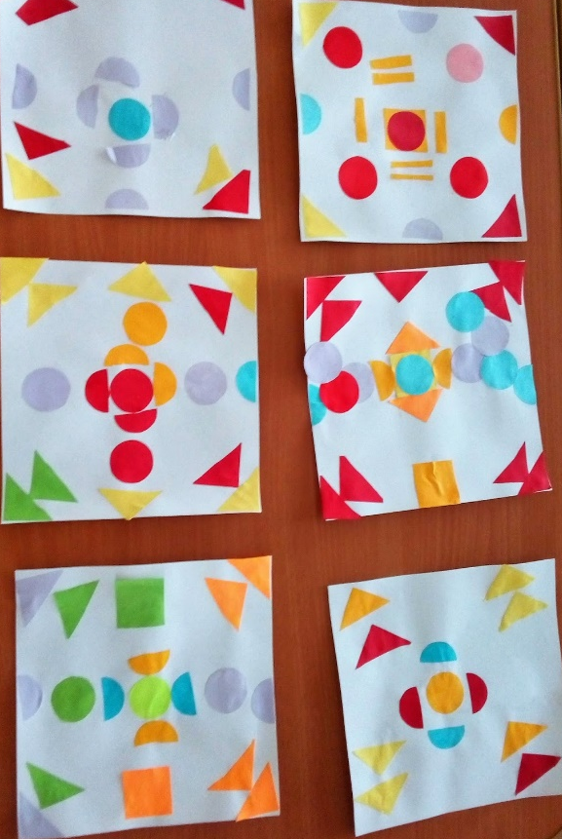

Воспитатель: Барсокова Р.А.

2021г.

